|  |  |  |
| --- | --- | --- |
|  | **TRƯỜNG CAO ĐẲNG LÝ TỰ TRỌNG**  **TP HỒ CHÍ MINH** |  |

**Học phần: Lập trình Java**

**Quản Lý HỌC SINH TRƯỜNG THPT NGUYỄN THƯỢNG**

**TÀI LIỆU PHÂN TÍCH THIẾT KẾ VÀ HƯỚNG DẪN SỬ DỤNG PHẦN MỀM QUẢN LÝ TRƯỜNG THPT NGUYỄN THƯỢNG**



**NHÓM 3:**

**- Lư Hồng Nhật (Nhóm Trưởng)**

**- Trần Văn Được**

**- Hồng Thái Dương**

**- Trần Hạo Nam**

**GV Hướng dẫn : Nguyễn Nguyên Hoàng Ngọc Quyên**

**Lớp : 21C1-LTM2**

Date : 11/5/2023

**Date: 16/05/2023**

## MỤC LỤC

**Nội dung Trang**

Phần 1. Giới thiệu 03

1.1 Giới thiệu 03 1.2 Nhiệm vụ chính 03

1.3 Những yêu cầu phần cứng 03

1.4 Những yêu cầu phần mềm 04

Phần 2. Thiết kế 05

2.1 Thiết kế CSDL 05

Phần 3. Thiết kế Giao diện (GUI) 06

3.1 Màn hình Đăng Nhập 06

3.2 Màn hình giao diện 07 3.3 Màn hình quản lý học sinh 08 3.4 Màn hình quản lý giáo viên 09

3.5 Màn hình quản lý nhân viên giáo vụ 10

3.6 Màn hình quản lý lớp 11

3.7 Màn hình quản lý điểm 12

Phần 4. Form ứng dụng 12

4.1 Form đăng nhập 12

4.2 Form Quản lý ứng dụng 14

4.3 Form Quản lý học sinnh 15

4.4 Form Quản lý giáo viên 17 4.5 Form Quản lý Nhân viên giáo vụ 19

Phần 5. Hướng dẫn sử dụng 24 5.1 Màn hình đăng nhập 24

5.2 Màn hình chính 25

5.3 Màn hình Quản lý học sinh 26

5.4 Màn hình Quản lý giáo viên 27

5.5 Màn hình Quản lý nhân viên giáo vụ 28

5.6 Màn hình Quản lý lớp học sinh 28

5.7 Màn hình thống kê 28

Phần 6. Bảng phân công công việc 29

# Phần 1. Giới thiệu đề tài

## 1.1 Giới thiệu

**-** Ứng dụngquản lý học sinh là một phần mềm nhằm quản lí học sinh của trường THPT

- Hiện nay do nhu cầu quản lí học sinh của các trường THPT ngày càng tăng cao nên chúng tôi tạo ra ứng dụng quản lí học sinh nhằm đảm bảo có thể giúp cho nhà trường thực hiện tốt công tác quản lí học sinh.

## 1.2 Nhiệm vụ chính :

- Quản lí học sinh.

- Thêm, sửa, xoá học sinh, điểm.

- Tìm kiếm học sinh.

- Thống kê bảng điểm theo lớp

## 1.3 Những yên cầu phần cứng

Nhà quản trị ( server )

PC PentiumIV

HDD 40GB

RAM 256MB

MODEM

Khách hàng ( client )

PC Pentium II

HDD 5GB

RAM 64MB

MODEM

## 1.4 Những yêu cầu phần mềm

Quản trị ( server ) :

Window 2000 server

Access 2000

IIS 5.0

Khách hàng ( client ) :

Window 98/2000/ME/XP

IE

# Phần 2. Thiết kế

## 2.1 Thiết kế CSDL:

Thiết kế Tables:

**-Table Name: KHOI**

|  |  |  |  |
| --- | --- | --- | --- |
| Collumn Name | Data type | Validation | Note |
| MAKHOI | CHAR(4) |  | PK |
| TENKHOI | NVARCHAR(8) |  |  |
| SLLOP | INT |  |  |

**- Table Name: LOP**

|  |  |  |  |
| --- | --- | --- | --- |
| Collumn Name | Data type | Validation | Note |
| MALOP | CHAR(5) |  | PK |
| MAKHOI | CHAR(4) |  | FK |
| MAGV | CHAR(4) |  | FK |
| SISO | int |  |  |

**-Table Name: GIAOVIEN**

|  |  |  |  |
| --- | --- | --- | --- |
| Collumn Name | Data type | Validation | Note |
| MAGV | CHAR(4) |  | PK |
| TENGV | NVARCHAR(50) |  |  |
| GT | NVARCHAR(4) |  |  |
| NGAYSINH | DATE |  |  |
| MAMH | CHAR(4) |  | FK |
| MABGH | CHAR(4) |  | FK |

**- Table Name: HOCSINH**

|  |  |  |  |
| --- | --- | --- | --- |
| Collumn Name | Data type | Validation | Note |
| MAHS | CHAR(4) |  | PK |
| TENHS | NVARCHAR(50) |  |  |
| MALOP | CHAR(5) |  | FK |
| GT | NVARCHAR(4) |  |  |
| NGAYSINH | DATE |  |  |

**Table Name: BANGIAMHIEU**

|  |  |  |  |
| --- | --- | --- | --- |
| Collumn Name | Data type | Validation | Note |
| MABGH | CHAR(4) |  | PK |
| CHUCVU | NVARCHAR(50) |  |  |

# Phần 3. Thiết kế Giao diện (GUI):

## Màn Hình Đăng nhập

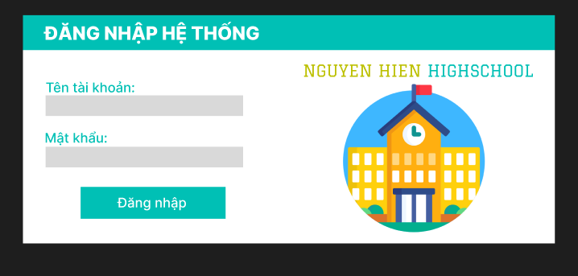

## 3.2 Màn Hình giao diện

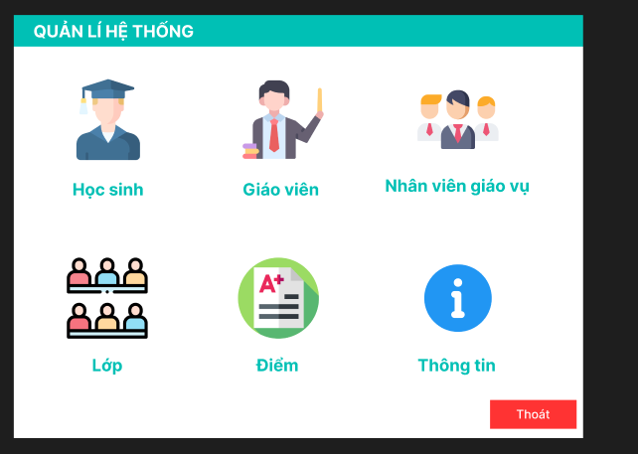

## 3.3 Màn hình quản lý học sinh

## 3.4 Màn hình quản lý giáo viên

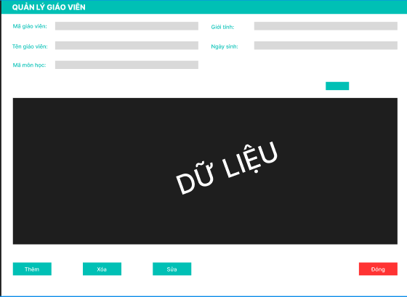

## Màn Hình Quản lý nhân viên giáo vụ

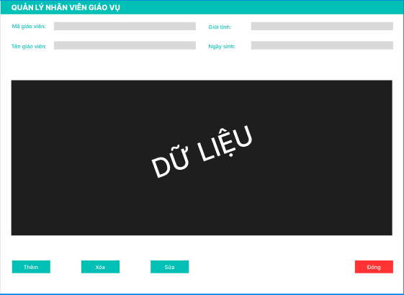

## 3.6 Màn hình quản lý lớp

## 3.7 Màn hình quản lý điểm

# Phần 4. Form ứng dụng

## 4.1 Form đăng nhập :

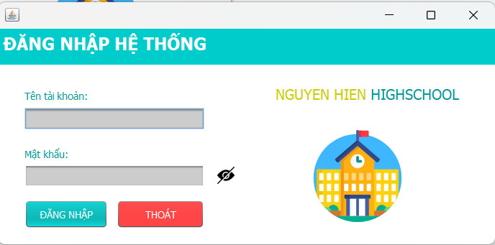

Ý nghĩa của Frame:

+Dữ liệu nhập vào: txt_dangnhap, txt_matkhau

+Các ràng buộc dữ liệu: String

Dữ liệu xuất ra:

+ btn_dangnhap, btn_thoat

+Trường hợp 1: Khi ấn vào đăng nhập sẽ hiển thị đăng nhập tài khoản và mật khẩu đã tạo ( hoặc đã được cung cấp) sau khi nhập đúng tài khoản và mật khẩu sẽ đi vào ứng dụng

+ Trường hợp 2: Khi đăng nhập nếu nhập sai tài khoản hay mật khẩu sẽ không đăng nhập vào bên trong ứng dụng. Và sẽ xuất hiện thông báo yêu cầu nhập lại mật khẩu hoặc tài khoản.

+Trường hợp 3: là người dùng có thể xem được mật khẩu khi bấm vào icon bên phải (txt_matkhau) để hiện mật khẩu khi cần kiểm tra.

+Trường hợp 4: Khi bấm vào thoát thì ứng dụng hệ thống sẽ đóng lại.

## 4.2 Form Quản Lý Ứng Dụng

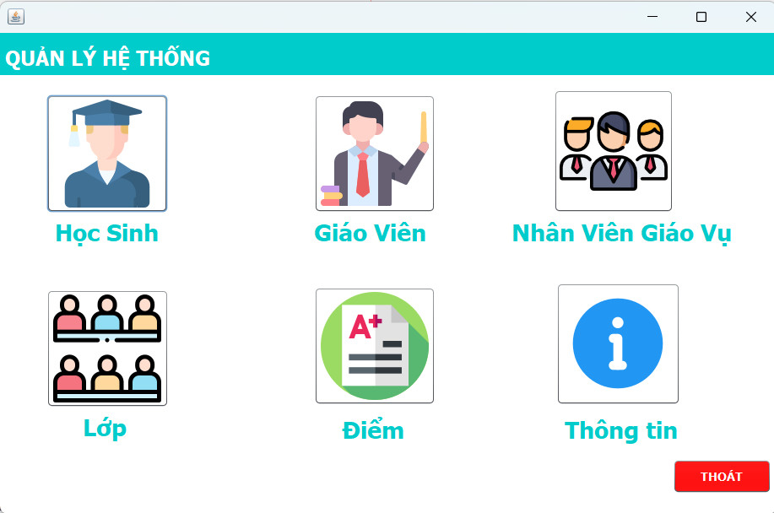**Ý nghĩa của Form:**

+Trường hợp 1: Khi người dùng ấn vào biểu tượng có hình học sinh thì sẽ đi vào ứng dụng quản lý học sinh.

+ Trường hợp 2: Khi người dùng ấn vào biểu tượng có hình giáo viên thì sẽ đi vào ứng dụng quản lý học sinh.

+ Trường hợp 3: Khi người dùng ấn vào biểu tượng có hình nhân viên giáo vụ thì sẽ đi vào ứng dụng quản lý học sinh.

+ Trường hợp 4: Khi người dùng ấn vào biểu tượng có hình lớp thì sẽ đi vào ứng dụng quản lý lớp của học sinh.

+ Trường hợp 5: Khi người dùng ấn vào biểu tượng có hình điểm thì sẽ đi vào ứng dụng quản lý lớp của học sinh.

## 4.3 Form Quản Lý Học Sinh

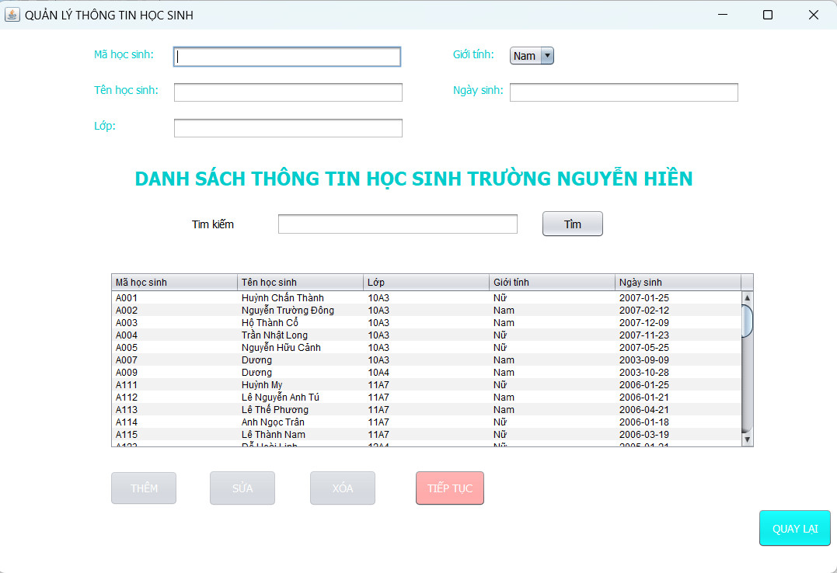

**Ý nghĩa của Form:**

Dữ liệu nhâp vào: txt_mahs, txt_tenhs, cmb_phai , txt_lop, txt_ngaysinh.

- Các ràng buộc dữ liệu: String

Dữ liệu xuất ra:

+Trường hợp 1: Viết vào dữ liệu nhập và bấm nút thêm học sinh thì ta sẽ thêm tất cả dữ liệu đã nhập trong dữ liệu nhập thì sẽ thêm vào hệ thống.

+Trường hợp 2: Khi bấm vào sửa để chỉnh sửa tất cả dữ liệu trên dữ liệu nhập,để thay đổi thông tin trên hệ thống quản lý.

+Trường hợp 3: Khi bấm vào 1 dòng nào đó trong học sinh và bấm xoá thì thông tin về học sinh đó sẽ bị xóa ra khỏi hệ thống.

+Trường hợp 4: Khi bấm vào đóng thì ứng dụng hệ thống sẽ đóng lại.

**-LƯU Ý : Khi ấn vào nút thêm mới thì nút thêm sẽ hiện lên để người dùng sử dụng.**

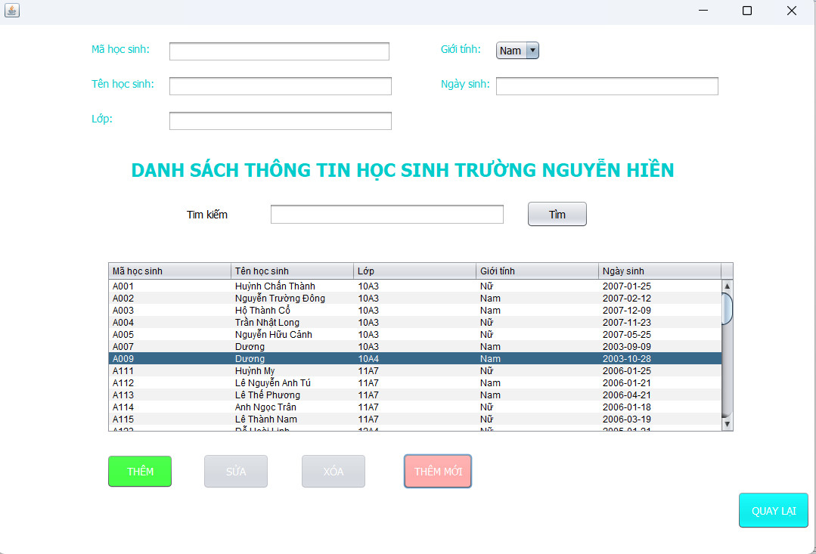

**-LƯU Ý : Khi ấn vào một dòng bất kì trong bảng danh sách học sinh thì nút sửa và xoá sẽ hiện lên để người dùng sử dụng.Và sẽ hiện dữ liệu lên các text field. Đồng thời sẽ ẩn đi nút thêm.**

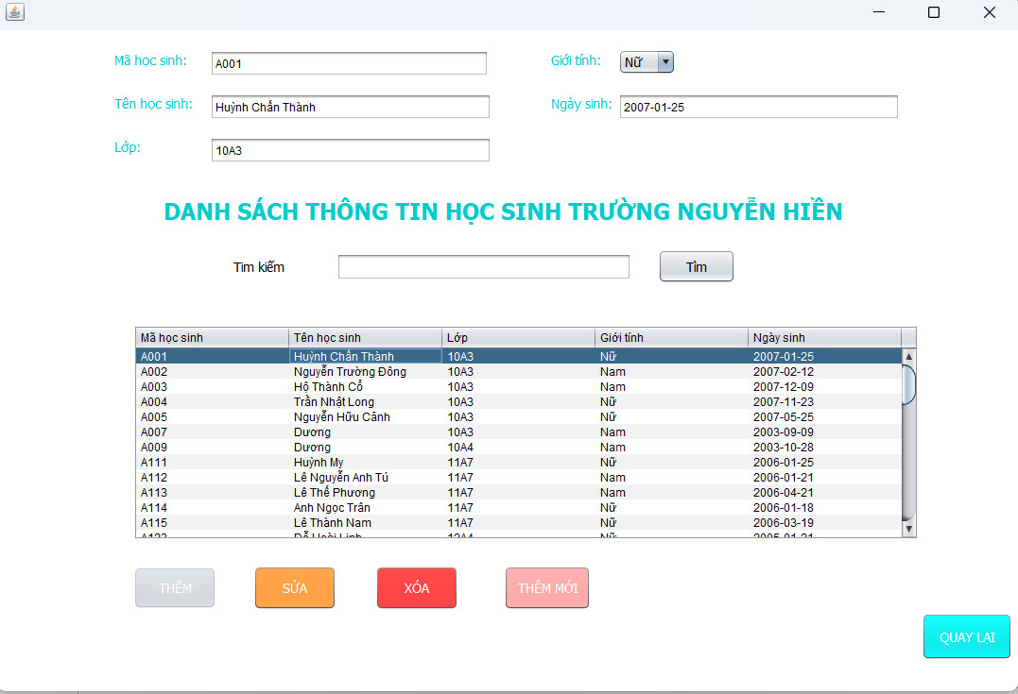

## 4.4 Form Quản Lý Giáo Viên

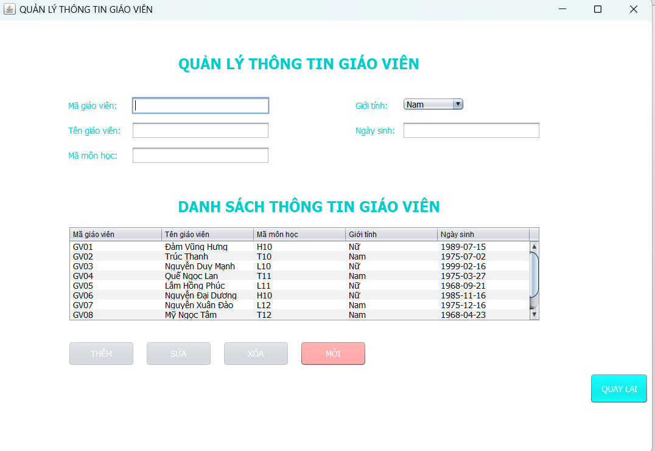

**Ý nghĩa của Form:**

Dữ liệu nhâp vào: txt_magv , txt_tengv , txt_gioitinh, txt_monhoc, txt_ngaysinh.

- Các ràng buộc dữ liệu: String

Dữ liệu xuất ra:

+Trường hợp 1: Viết vào dữ liệu nhập và bấm nút thêm giáo viên thì ta sẽ thêm tất cả dữ liệu đã nhập trong dữ liệu nhập thì sẽ thêm vào hệ thống.

+Trường hợp 2: Khi bấm vào sửa để chỉnh sửa tất cả dữ liệu trên dữ liệu nhập,để thay đổi thông tin trên hệ thống quản lý.

+Trường hợp 3: Khi bấm vào 1 dòng nào đó trong giáo viê và bấm xoá thì thông tin về giáo viên đó sẽ bị xóa ra khỏi hệ thống.

+Trường hợp 4: Khi bấm vào đóng thì ứng dụng hệ thống sẽ đóng lại.

**-LƯU Ý : Khi ấn vào nút thêm mới thì nút thêm sẽ hiện lên để người dùng sử dụng.**

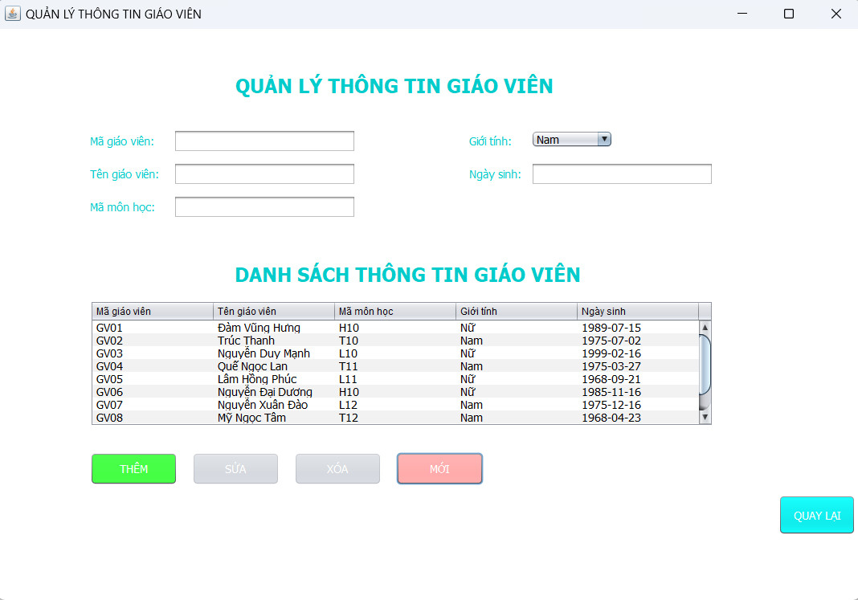

LƯU Ý : Khi ấn vào một dòng bất kì trong bảng danh sách giáo viên thì nút sửa và xoá sẽ hiện lên để người dùng sử dụng.Và sẽ hiện dữ liệu lên các text field. Đồng thời sẽ ẩn đi nút thêm.

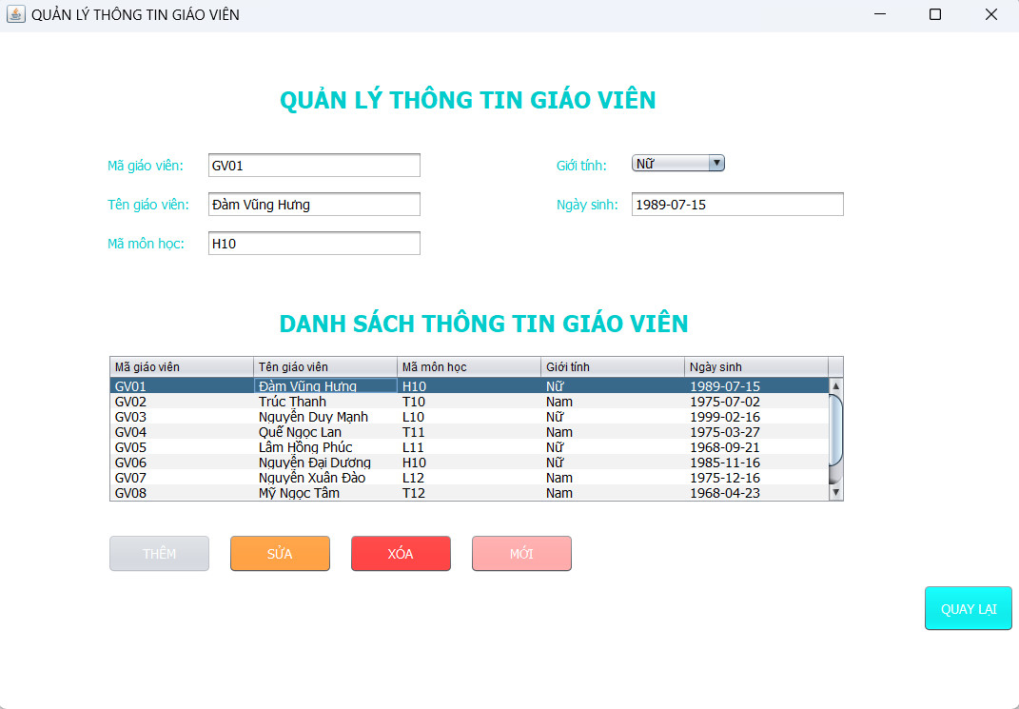

## 4.5 Form Quản Lý Nhân Viên Giáo Vụ

**Ý nghĩa của Form:**

Dữ liệu nhâp vào: txt_magv , txt_tengv , txt_gioitinh, txt_ngaysinh.

- Các ràng buộc dữ liệu: String

Dữ liệu xuất ra:

+Trường hợp 1: Viết vào dữ liệu nhập và bấm nút thêm nhân viên giáo vụ thì ta sẽ thêm tất cả dữ liệu đã nhập trong dữ liệu nhập thì sẽ thêm vào hệ thống.

+Trường hợp 2: Khi bấm vào sửa để chỉnh sửa tất cả dữ liệu trên dữ liệu nhập,để thay đổi thông tin trên hệ thống quản lý.

+Trường hợp 3: Khi bấm vào 1 dòng nào đó trong nhân viên giáo vụ và bấm xoá thì thông tin về học sinh đó sẽ bị xóa ra khỏi hệ thống.

+Trường hợp 4: Khi bấm vào đóng thì ứng dụng hệ thống sẽ đóng lại.

LƯU Ý : Khi ấn vào nút thêm mới thì nút thêm sẽ hiện lên để người dùng sử dụng.

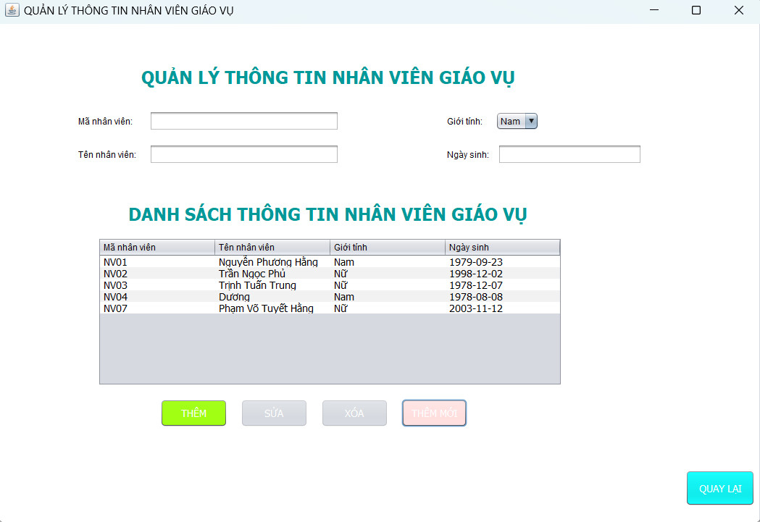

-LƯU Ý : Khi ấn vào một dòng bất kì trong bảng danh sách nhân viên giáo vụ thì nút sửa và xoá sẽ hiện lên để người dùng sử dụng.Và sẽ hiện dữ liệu lên các text field. Đồng thời sẽ ẩn đi nút thêm.

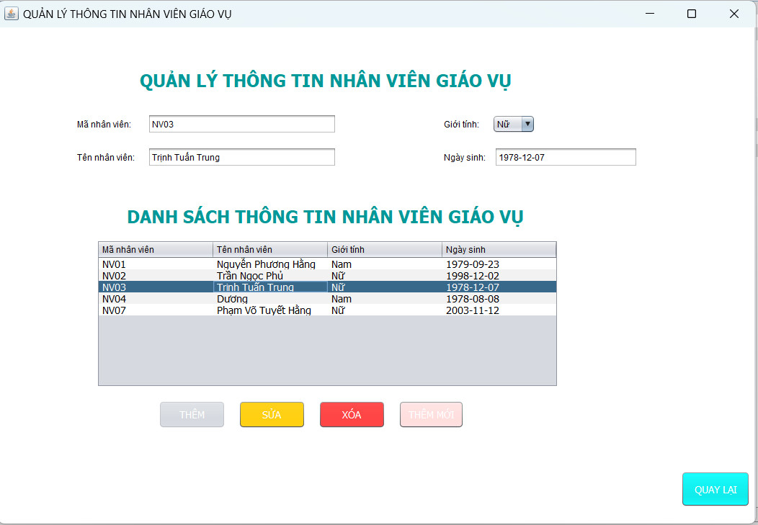

* **Form Quản Lý Lớp Học**

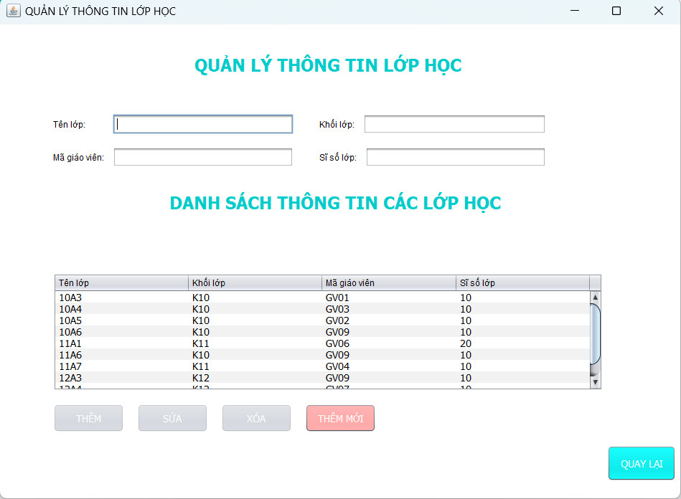

**Ý nghĩa của Form:**

Dữ liệu nhâp vào: txt_Tenlop, txt_Khoi, txt_Maiaovien, txt_siso.

- Các ràng buộc dữ liệu: String

Dữ liệu xuất ra:

+Trường hợp 1: Viết vào dữ liệu nhập và bấm nút thêm học sinh thì ta sẽ thêm tất cả dữ liệu đã nhập trong dữ liệu nhập thì sẽ thêm vào hệ thống.

+Trường hợp 2: Khi bấm vào sửa để chỉnh sửa tất cả dữ liệu trên dữ liệu nhập,để thay đổi thông tin trên hệ thống quản lý.

+Trường hợp 3: Khi bấm vào 1 dòng nào đó trong học sinh và bấm xoá thì thông tin về học sinh đó sẽ bị xóa ra khỏi hệ thống.

LƯU Ý : Khi ấn vào nút thêm mới thì nút thêm sẽ hiện lên để người dùng sử dụng.

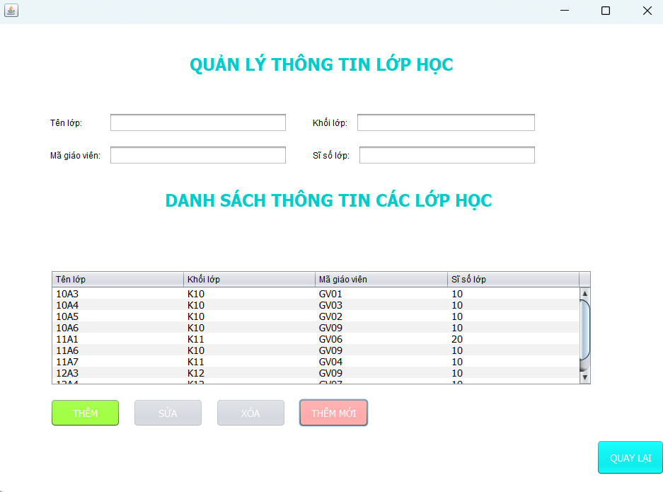

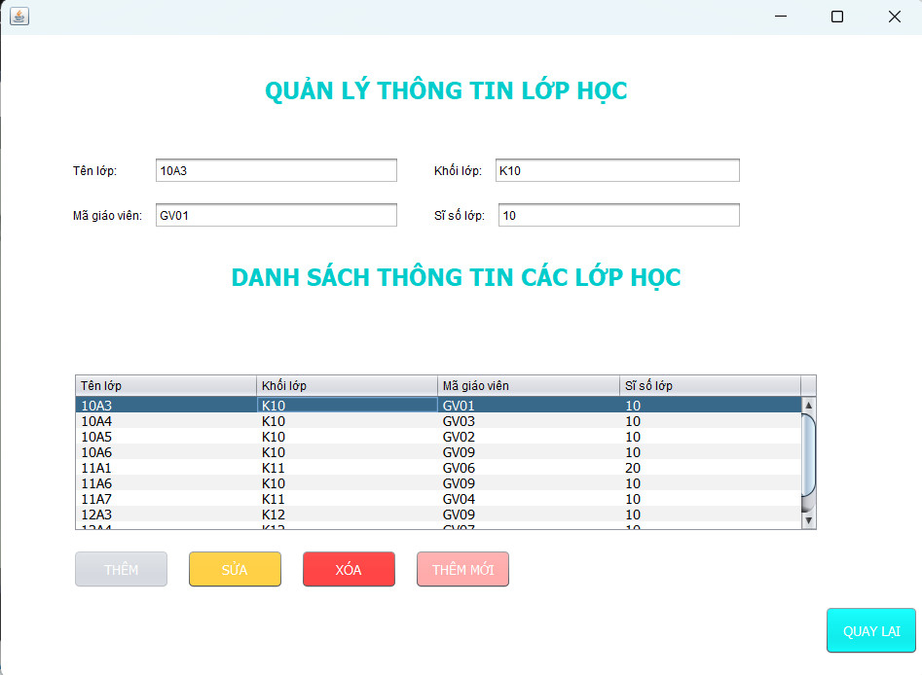

LƯU Ý : Khi ấn vào một dòng bất kì trong bảng danh sách lớp của học sinh thì nút sửa và xoá sẽ hiện lên để người dùng sử dụng.Và sẽ hiện dữ liệu lên các text field. Đồng thời sẽ ẩn đi nút thêm.

# Phần 5. Hướng dẫn sử dụng

**Hướng dẫn sử dụng (chi tiết từng màn hình)**

## 5.1 Màn hình đăng nhập



* Ở màn hình này, người dùng có thể đăng nhập vào hệ thống bằng cách là nhập thông tin tài khoản và mật khẩu đã được cấp sẵn trong database:

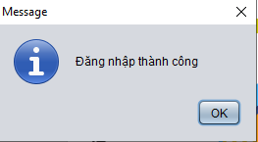+ Khi đăng nhập thành công, hệ thống sẽ hiện ra thông báo và sẽ chuyển người dùng sang màn hình tiếp theo :

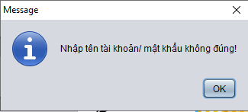+ Và khi đăng nhập thất bại, hệ thống sẽ hiện thông báo:

## 5.2 Màn hình chính

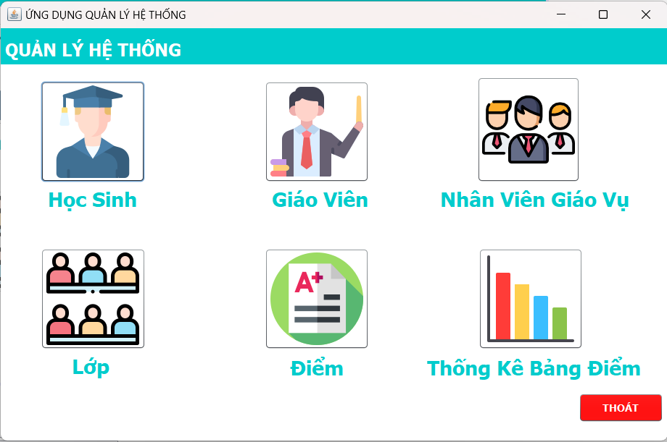

- Khi đã đăng nhập thành công, người dùng sẽ được chuyển sang giao diện này. Tại giao diện này người dùng có thể dùng quyền truy cập của mình để vào trong các giao diện quản lí khác:

+ Giao diện quản lý học sinh.

+ Giao diện quản lý giáo viên.

+ Giao diện quản lý nhân viên giáo vụ.

+ Giao diện quản lý lớp học.

+ Giao diện quản lý điểm.

+ Bảng thống kê.

- Khi nhấn bất kì mục nào trên giao diện này thì người dùng sẽ được chuyển sang giao diện quản lý đó

## 5.3 Màn hình quản lí học sinh



- Khi người dùng nhấn vào giao diện quản lý học sinh, người dùng sẽ được chuyển hướng sang trang học sinh này

- Tại đây, giao diện sẽ hiển thị các dữ liệu học sinh đã có sẵn và người dùng có thể tùy ý thao tác các dữ liệu này thông qua các nút bấm và các Textbox:

+ Thao tác thêm (Thêm mới): Khi nhấn vào nút Thêm mới thì các Textbox sẽ xóa hết thông tin đang có sẵn và đồng thời các nút như xóa sửa sẽ không thể tao tác, người dùng có thể nhập vào các Textbox các thông tin mình mong muốn và nhấn nút Thêm thì các dữ liệu sẽ được thêm vào và lưu trên database.

+ Thao tác sửa (Nút sửa): Khi muốn sửa một dữ liệu nào đó người dùng chỉ cần nhấn vào thông tin của các dữ liệu có sẵn và thay đổi các Textbox, khi thay đổi xong thì người dùng chỉ cần nhấn nút sửa thì hệ thống sẽ tự động cập nhật trên database.

+ Thao tác xóa (Nút xóa): Có thể xóa một dữ liệu đang chọn.

* **Lưu ý: Do các phần quản lí khác cũng tương tự như Màn hình quản lý học sinh nên không cần thiết phải hướng dẫn.**

## 5.4 Màn hình quản lí giáo viên



## 5.5 Màn hình quản lí nhân viên giáo vụ

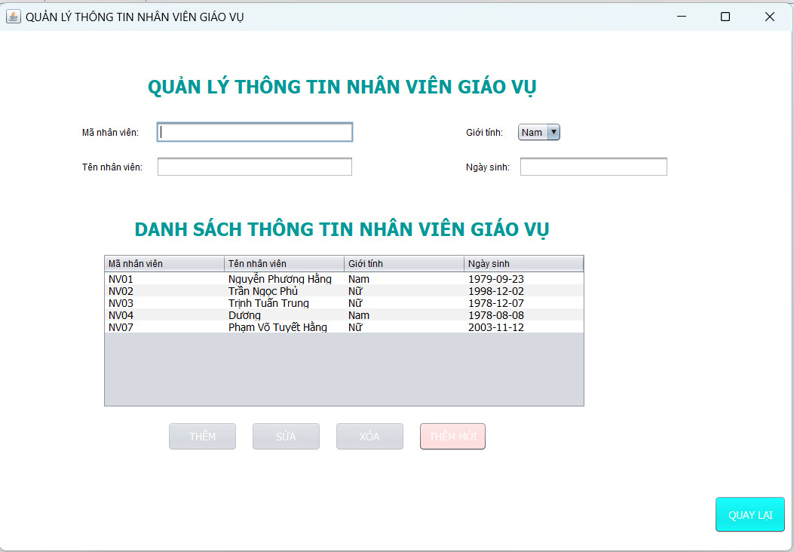

## 5.6 Màn hình quản lí lớp học sinh

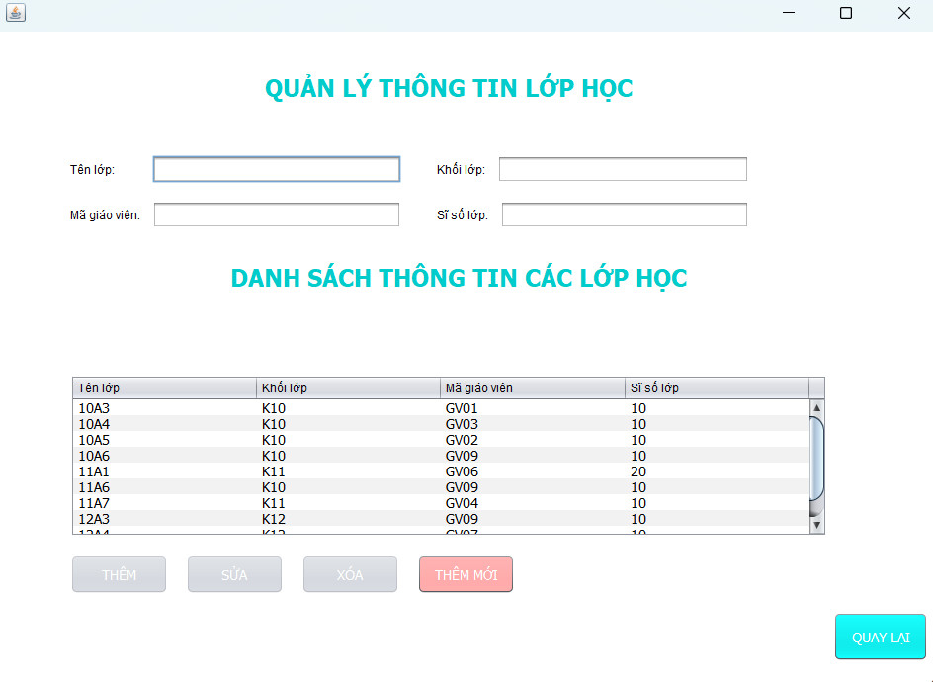

## 5.7 Màn hình thống kê:

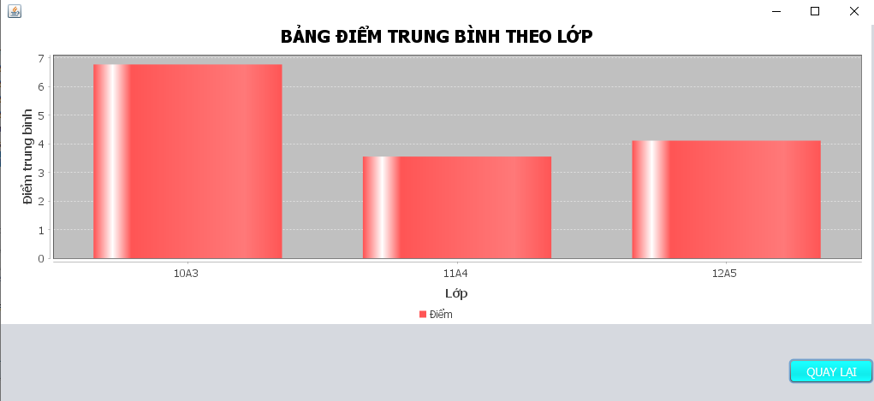

* Tại màn hình này, người dùng có thể theo dõi các thống kê về điểm trung của từng lớp học với cột dọc là điểm trung bình và cột ngang là lớp học.

# Phần 6. Bảng phân công công việc

|  |  |  |  |  |  |  |
| --- | --- | --- | --- | --- | --- | --- |
| **Công việc** | **Diễn giải** | **Ngày dự kiến**  **bắt đầu** | **Ngày bắt đầu**  **thực tế** | **Ngày**  **kết thúc** | **Thành viên** **thực hiện** | **Tình trạng** |
| Nhận dự án | Tiếp nhận dự án và yêu cầu | 17/02/2023 | 17/02/2023 | 17/02/2023 | Lư Hồng Nhật | Hoàn thành |
| Phân tích yêu cầu | Phân tích các yêu cầu đưa ra bởi khách hàng | 18/02/2023 | 18/02/2023 | 20/02/2023 | Lư Hồng Nhật, Trần Hạo Nam,  Hồng Thái Dương, Trần Văn Được | Hoàn thành |
| Thiết kế ERD | Vẽ sơ đồ dữ liệu của hệ thống mà khách hàng đưa ra | 24/02/2023 | 25/02/2023 | 27/02/2023 | Trần Hạo Nam | Hoàn thành |
| Thiết kế Cơ sở dữ liệu | Tạo các bảng trên cơ dữ liệu bằng phần mềm SQL Server | 30/02/2023 | 02/03/2023 | 07/03/2023 | Trần Văn Được, Trần Hạo Nam | Hoàn thành |
| Thiết kế giao diện người dùng | Vẽ và thiết kế các giao diện trên công cụ Figma | 09/03/2023 | 09/03/2023 | 16/03/2023 | Lư Hồng Nhật | Hoàn thành |
| Xây dựng giao diện | Lập trình ra giao diện và các chức năng cho phần mềm | 20/03/2023 | 20/03/2023 | 15/04/2023 | Hồng Thái Dương, Lư Hồng Nhật | Hoàn thành |
| Kiểm thử | Kiểm tra các trường hợp tự đưa ra và sửa lỗi | 16/04/2023 | 16/04/2023 | 20/04/2023 | Trần Văn Được, Trần Hạo Nam | Hoàn thành |
| Viết báo cáo | Viết báo cáo về phần mềm và tiến độ công việc | 21/04/2023 | 24/04/2023 | 30/04/2023 | Trần Văn Được, Trần Hạo Nam | Hoàn thành |